深圳市第二特殊教育学校

“艺享校园，品味青春芳华

校园文化音乐节”
需求文件

文艺汇演服务相关需求细则
一、项目基本情况
根据《十四五特殊教育发展提升行动计划》《广东省人民政府办公厅关于转发省教育厅等部门广东省“十四五”特殊教育发展提升行动计划的通知》《202207市二特课程设置方案》(试行)《202211校本课程建设实施方案》(2021-2023年)等文件精神，我校将举办第五届“艺享校园，品味青春芳华，校园文化音乐节”。
校园文化音乐节是传播艺术文化，开展学校美育工作的重要工作之一，主要目的是推动学校艺术文化建设，营造健康向上的艺术氛围。
二、服务内容及技术要求
为确保活动品质与现场效果，现对所需物料、拍摄及人员服务提出以下细节要求。请严格参照此标准进行方案设计与执行，确保活动有序顺利开展。
（一）物料租赁与采购部分
1.长条彩色横幅（设计+制作）
(1)尺寸：5.0米（长）×0.5米（高）
(2)数量：1套
(3)材质要求：旗帜布，高色彩还原度。
(4)设计服务：专业设计师一对一服务，精美元素点缀，独立设计，请勿套用模板。
(5)交付时间：活动前3天完成制作并送样，无异味，可折叠。
注：设计师需提前与我方对接需求，确保定制内容合适。
2.节目单（设计+制作）
(1)单张尺寸：210mm×297mm（A4横版或竖版或三页折纸，根据设计定）
(2)数量：180张
(3)材质要求：200g~300g厚度纸
(4)工艺要求：双面高清印刷，分辨率不低于1200dpi
(5)设计服务：设计师一对一服务，精美元素点缀，独立设计，禁止模板套用。设计风格需与主视觉统一，详细内容再定。
(6)交付时间：活动前3天（需提前提供1份供老师验收确认后批量生产）
注：设计师需提前与我方对接需求，确保定制内容合适。
3.演出服租赁
- 卫生标准：交付时平整无褶皱、无异味、无污渍。已消毒。
- 服务细节：
①与老师对接服装工作，统筹负责所有演出服的收纳、整理、归类。
②活动前2小时（彩排/正演）提前按节目顺序分类排列各项服装，对照节目名单分发到个人，并协助学生完成换装。
③活动后统一回收演出服，按规范分类、叠收整理，做好收纳。
④每套服装配齐头饰、腰带、袖套、袜子等必要配饰，请提前和老师对接好需求。
⑤彩排/正演当天提供至少2名服装管理员现场协助穿脱、应急修补（至少一名男子）。
⑥彩排/正演过程中提供固定扣、固定夹用于调整衣服不符尺寸的问题，不得使用别针或文件夹。
⑦彩排/正演过程中服装管理员需全程协助并跟随调整衣服不适或凌乱问题。
⑧交付时间：活动前与老师确认服装样式，如时间充裕，免费提供至少一次线下试穿+尺寸调整；彩排前提前2小时到达整理、分类衣服。
（二）摄影部分
1.演出拍摄
(1)拍摄内容：校内彩排、后台准备、学生花絮、评委互动、观众反应等。
(2)摄影师配置：1名资深专业摄影师，使用双机位（一广角一长焦）。
(3)设备要求：
①相机：全画幅专业机身。
②灯光：考虑便携LED补光灯、反光板和外拍闪光灯，应对现场强光或逆光。
③交付内容：全部原始RAW或JPG格式照片（1.不低于300张，无闭眼、表情崩坏、无意义镜头等废片2.照片文件交付后立即删除，如若出现学生相关面部信息照片泄露事件，将追究法律责任）。
（三）人员服务部分
1.舞台服务（控场、灯光、音响、屏控、场务）
(1)服务内容：负责彩排（1次）及正演（1次）的全流程舞台技术执行。配备专业技术人员，根据工作量实际安排相应人数，分工明确，至少5名工作人员。
(2)人员具体要求
①舞台总监（1人）：持有专业舞台监督证书，负责整体流程把控、催场、指令发布；
②灯光师（1人）：熟练操作MA2或老虎控台，需提前根据节目单设计不少于8个灯光场景cue，包含面光、侧光、逆光、图案、染色、频闪效果；
③音响师（1人）：熟练使用数字调音台，负责麦克风测试、均衡调节、反馈抑制，确保无线麦+头戴麦同时稳定使用；
④视频控台师（1人）：负责LED大屏的背景素材的切换与设计、PPT/视频播放，使用ResolumeArena或同类专业软件。（提前与老师沟通节目内容，背景素材需根据每个节目的风格进行设计单独的节目背景视频，节目数量共13个。）
⑤场务（1人）：负责舞台布置、清点摆放道具与设备、排除安全隐患，负责进行演员催场、所有道具上下场、麦克风架设与回收，及时处理舞台突发状况。（如地面湿滑、道具遗漏等）
(3)设备辅助：服务方需自带备用麦克风电池、信号线缆、对讲机系统。
(4)工作时间：活动前4小时到达搭台，检查设备，确保安全。彩排+正演两天。
(5)验收标准：整场演出无音频断频、无灯光暗场错位、无视频卡顿，节目衔接流畅，现场井然有序，灯光效果搭配恰当，LED背景素材贴合节目。
2.布场服务
(1)服务内容：包括舞台+观众席布置与散场清场。彩排/正演每天至少安排6名场务人员。
(2)舞台布置细则：
①完成舞台、布景、灯光架、的搭建组装和现场配合工作。
②根据节目顺序与内容需求，随时摆放舞台道具（如钢琴、架子鼓、演讲台）。
③铺设选手候场区隔离带、评委席桌布/台花/观众席分区指引。
④所有布场材料须无异味、无尖锐边角、阻燃等级B1级以上。地毯使用灰色拉绒地毯，厚度不低于6mm。
(3)散场清场细则：
①正演结束后完成全部拆除、打包、垃圾清运、地面清洁。
②恢复场地至使用前原状。
(4)服务时间：活动前4小时到达搭台，彩排当天+正演当天。
注：请根据本次演出的实际场地与主题，提前与老师确认布置风格、色系及元素，使用气球、装饰立柱、主题道具等现场氛围搭配与舞台布置。
3.化妆、服装造型、跟妆、卸妆服务
(1)服务内容：为约45人次的表演者提供全套妆造服务，包括：化妆、发型设计、跟妆补妆、即兴修整、特殊造型、卸妆等。至少派6名专业化妆师同时服务。正演时需要服装师（至少一男一女）提前把学生的对应服装整理好并帮助学生穿戴完毕。
(2)人员资质：有1年以上舞台妆造经验。
(3)化妆品+卸妆品标准：必须使用一线专业舞台彩妆品牌（防过敏的），禁止使用三无产品或公用手工粉扑。提供一次性粉扑、唇刷、棉签等工具，确保卫生。
(4)服务流程：
①提前拿到选手节目单与造型参考图，主动沟通设计方案。
②正演当天至少提前3小时到场，按节目顺序分批化妆。
③活动过程中提供跟妆服务，后台待命，随时补妆（粉饼、口红、发胶等）。
④活动后需对学生逐个进行卸妆，使用防过敏，无刺激的卸妆材料，保证每个学生的妆容清理干净。
三、总体附加要求
（一）安全与合规：所有涉及用电、高空悬挂、焰火特效均需符合国家相关安全标准，并提供应急预案。
（二）沟通与验收：签约后3日内提供详细执行排期表，每项服务提前与我方负责人进行沟通与对接内容，直至最终现场验收确认。
（三）保险与责任：服务公司自行承担工作人员的保险。因服务方原因导致的物料损坏、人员受伤或活动延误，由服务方承担全部责任。
（四）版权说明：设计稿（横幅、节目单）、摄影作品的著作权归我方所有，服务方不得擅自另作他用。
四、服务纪律与现场响应要求
为确保活动顺利进行，所有委派的工作人员（包括但不限于舞台服务、妆造、拍摄、布场、服装管理等）必须严格遵守以下纪律与响应标准：
（一）全程在岗，不得擅自离岗
自规定到场时间起至所负责工作全部完成为止，需随时待命。
（二）岗位责任制与AB角备份
每个关键岗位（灯光控台、音响控台、视频控台、舞台总监、总化妆师）必须指定主岗（A角）和备岗（B角）。B角须熟悉全部操作流程，确保A角因任何原因无法工作时，B角在无缝接替，确保彩排/正演过程中不出现岗位无人。
（三）工作状态规范
妆造师在无化妆任务时，应在指定补妆区整理工具、准备物料，随时关注选手需求。
（四）工作交接与撤离要求
活动结束前不得提前撤离。所有清场、归还物料等工作完成后，方可撤离。
五、违约条款
（一）若中标供应商以恶意低价谋取中标后无正当理由拒签合同，招标人有权取消其中标资格；给采购方造成损失的，中标人应依法承担全部赔偿责任。
（二）供应商有下列情形的，采购方有权单方解除合同，中标供应商还应向采购单位支付中标总价20%的违约金，并承担由此给采购方造成的经济损失；
1.拖欠员工工资，经劳动或其他政府部门催告或者通报仍不清偿的；
2.因工作失误被媒体报道，造成严重后果或者恶劣影响的，经查证属实的；
（三）中标供应商在履行合同过程中所造成的全部损失（包括但不限于采购单位、中标供应商或第三人的财产损失以及人身伤亡），由中标供应商承担赔偿及法律责任，采购单位概不负任何责任。
六、其他
（一）投标报价为含税、含运输、含安装、含调试、含人工、含耗材、含售后、含场地清场一站式包干总价，包含项目所有隐性成本，采购人无需额外支付任何费用。
（二）服务期：自合同签订启动前期筹备，活动当日全程现场执行，活动结束当日完成清场拆除及相关后续服务直至通过验收。
（三）付款方式：无预付全款验收结算模式。
（四）本项目以人民币为结算单位。

深圳市第二特殊教育学校第五届校园音乐节文艺汇演需求
活动时间：（正演时间2026年11月24日下午）（需在23日下午搭台，晚上彩排）
活动地点：深圳市第二特殊教育学校操场、架空层、负一楼报告厅
设备租赁
序号 | 项目 | 规格 | 数量 |  |  | 备注（以下设备需要提前一天入校装台，提前一天晚上时间学生节目彩排）
1 | 光束灯 | 650W光束灯 | 16台 |  |  | 租
2 | 炫彩旋转氛围彩灯 | 黄蜂19颗40W大蜂眼摇头灯 | 2台 |  |  | 租
3 | 追光灯 | HM2500，2500w | 1 |  |  | 租
4 | 灯光立柱 | 高2.5米 | 2个 |  |  | 租
5 | 灯控台 |  | 1 |  |  | 租
6 | 干冰机 | 20斤干冰 | 2 |  |  | 租
7 | 泡泡机 | 双孔 | 2台 |  |  | 租
8 | 电子喷花机 | 双孔旋转上喷 | 8台 |  |  | 租
9 | 耳麦 |  | 8个 |  |  | 租
10 | 返听音箱 | 单15寸 | 2个 |  |  | 租
11 | 返听功放 | 2-1500 | 1台 |  |  | 租
12 | 舞台地毯 | 15.0*6.0米 | 90平 |  |  | 售
13 | 美工地毯胶 |  | 20 |  |  | 售
14 | 卸妆材料 |  | 1 |  |  | 售
物料租赁采购
序号 | 项目 | 尺寸 | 数量 |  |  | 备注
1 | 彩色精美长条横幅（设计+制作） | 5.0*0.5米 | 1套 |  |  | 售
2 | 节目单（设计+制作） | 297*210cm | 180张 |  |  | 售
3 | 演出服租赁 | 具体详情见附件 | 40 （套） |  |  | 租
拍摄
序号 | 项目 | 尺寸 | 数量 |  |  | 备注
1 | 校内演出下午跟拍照 |  | 1 |  |  | 详情见附件
人员部分
序号 | 项目 | 尺寸 | 数量 |  |  | 备注
1 | 舞台服务（控场、灯光、音响、屏控、场务） | 详情见文艺汇演服务相关需求细则 | 1 |  |  | 负责彩排与正演的舞台相关工作服务，详情需求见下方文字内容
2 | 妆造服务 | 详情见文艺汇演服务相关需求细则 | 1 |  |  | 负责约45人次的妆造服务，需要提供化妆、服装造型、跟妆、卸妆等一整套的服务，详情需求见下方文字内容
3 | 布场服务 | 详情见文艺汇演服务相关需求细则 | 1 |  |  | 舞台布置+撤场清场，详情需求见下方文字内容

附件：服装详情
序号 | 节目名称 | 节目形式 | 数量 | 演员性别  （男女人数） | 服装样式  （附图参考）
1 | 哇哩哩 | 舞蹈 | 3 | 3男 | 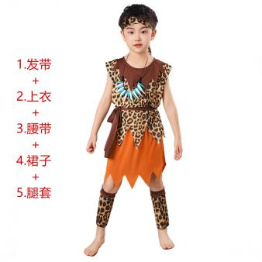
2 | 快乐小马 | 歌舞 | 5 | 1男4女 | 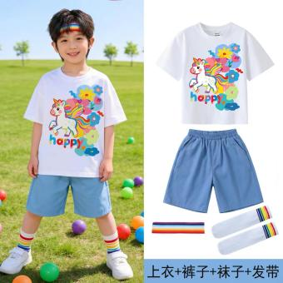1件  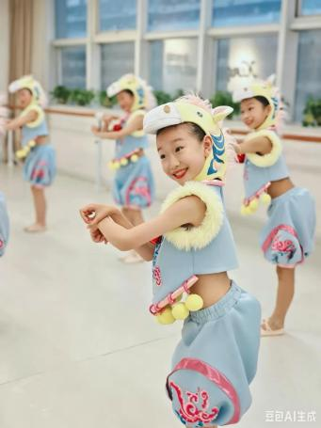  4件
3 | 在你身旁 | 歌唱 | 1 | 1男 | 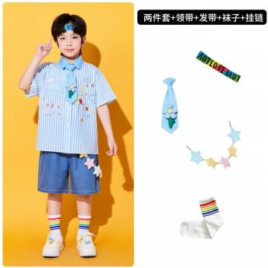
4 | 奇幻变变变 | 魔术 | 2 | 2男 | 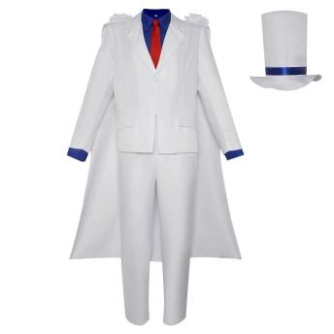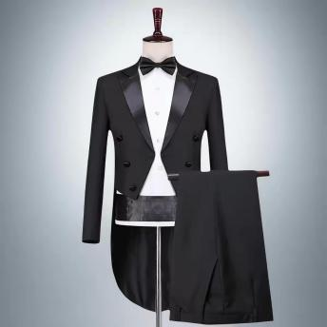
5 | 第五人格 | 舞蹈 | 3 | 1男2女 | 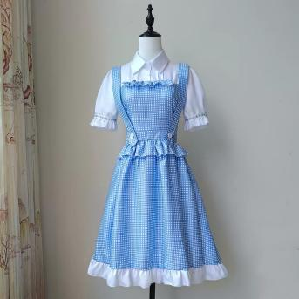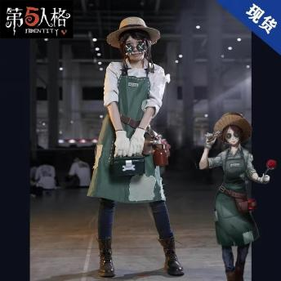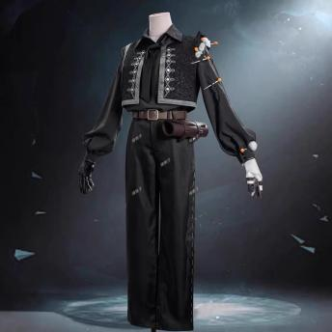
6 | 串门指南 | 合唱 | 3 | 2女一男 | 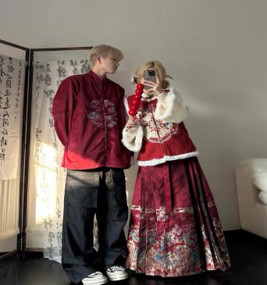
7 | 萱草花 | 合唱 | 1 | 女 | 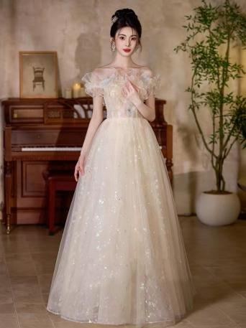
8 | 勇气大爆发 | 舞蹈 | 6 | 5男1女 | 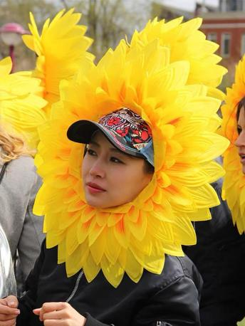6个头套  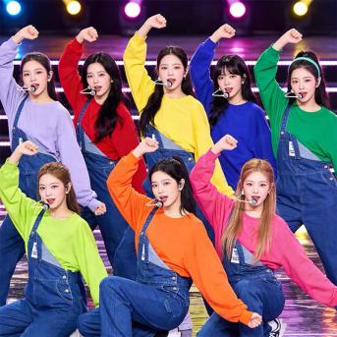6件不同颜色的衣服
9 | 最靓的仔 | 舞蹈 | 3 | 2女1男 | 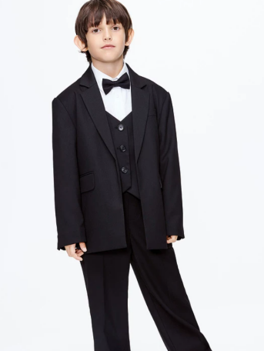西装三套  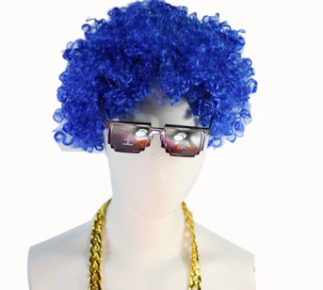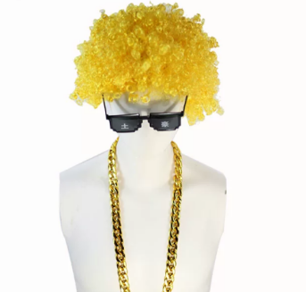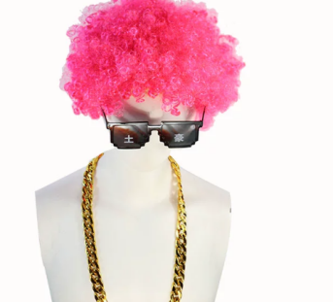3个不同颜色的头套+墨镜+大金链子
10 | 男主持人 | 主持 | 1 | 男 | 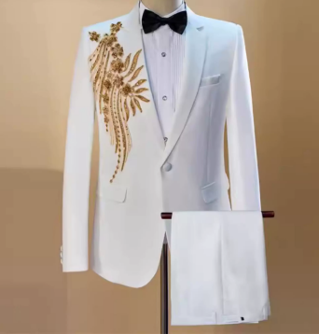
11 | 我可爱的中国 | 朗诵 | 2 | 2女 | 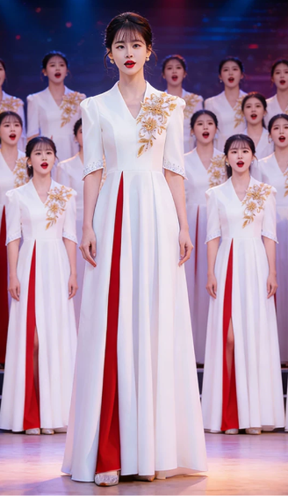
12 | 挥着翅膀的女孩 | 独唱 | 1 | 女 | 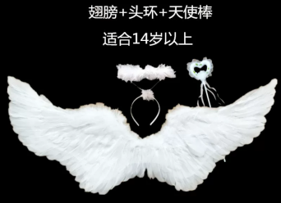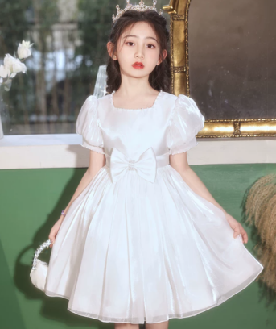
13 | 鼓舞中国 | 器乐 | 5 | 5男 | 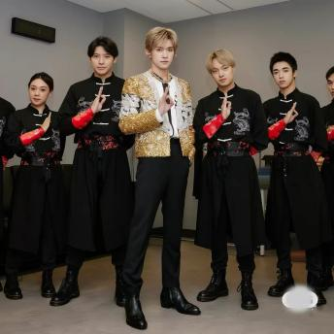  1金色4黑色
14 | 哆啦a梦 | 器乐 | 4 | 4男 | 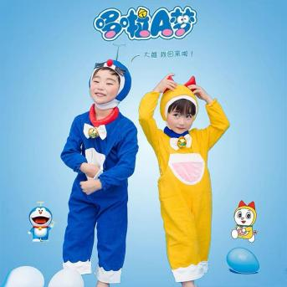  2蓝2黄  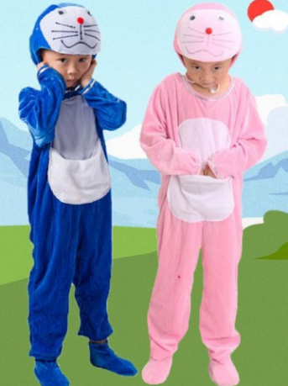  或2蓝2粉

